Реферат

Отчет о НИР содержит 23 листа, 11 рисунков, 1 таблицу, 15 источников.

Квантовые вычисления, квантовые алгоритмы, квантовые нейронные сети, квантовые гейты, fidelity, декогеренция.

Целью НИР является разработка архитектуры квантовой нейронной сети для решения физических задач, а также реализация квантовых вычислений на малокубитном квантовом компьютере и/или их эмуляция.

Объектом исследований являются архитектура и принципы построения квантовых нейронных сетей в зависимости от типа используемых данных (квантовые или классические), а также типа используемого алгоритма (квантовый или классический).

В результате проделанной работы выполнен аналитический обзор принципов построения квантовых нейронных сетей для решения физических задач. Показано, что квантовые нейронные сети включают один или несколько уровней, используемых для подготовки кубитов в несепарабельном состоянии. С использованием языка программирования Q# реализован уровень подготовки несепарабельных состояний кубитов для квантовой нейронной сети (на примере четырех состояний Белла).

Содержание

ВВЕДЕНИЕ 3

1 Аналитический обзор принципов построения квантовых нейронных сетей для решения физических задач 5

2 Реализация несепарабельных состояний кубитов в квантовых нейронных сетях с использованием языка программирования Q# 12

ЗАКЛЮЧЕНИЕ 19

СПИСОК ИСПОЛЬЗОВАННЫХ ИСТОЧНИКОВ 20

# ВВЕДЕНИЕ

Технологии машинного обучения и искусственного интеллекта получили толчок к активному развитию благодаря появлению архитектуры глубоких нейронных сетей, получившей название «трансформер» [1]. Использование данной архитектуры обеспечило прорыв при решении целого ряда практических задач, включая машинный перевод [2], распознавание изображений [3], а также построение больших языковых моделей, наиболее известным представителем которых является GPT от OpenAI [4]. В это же время активно развивается научное направление, основанное на использовании квантовых технологий, обеспечившее создание систем квантового распределения ключей [5-6], а также квантовых компьютеров на основе нескольких дестяков кубитов, преимущественно сверхпроводящих [7-8]. Первоначально данные технологии развивались независимо друг от друга, однако в последние годы наметилась устойчивая тенденция их сближения, что привело к созданию новых направлений, объединяющих в себе передовые достижения каждой области[9-10]. Ключевые этапы сближения данных технологий достаточно подробно представлены в работе «Машинное обучение встречает квантовую физику» (Machine learning meets quantum physics) [11].

Сегодня, благодаря слиянию указанных технологий, стало возможным решение задач, которые не могли быть решены эффективно только в рамках одной области, что отражено в развитии следующих направлений [12]:

1. Решение физических задач с помощью машинного обучения.
2. Нейросетевое представление квантовых состояний.
3. Решение квантовых задач многих тел с использованием нейронных сетей.
4. Квантовое машинное обучение, включая построение квантовых нейронных сетей (КНС).
5. Машинное обучение в технологиях квантового распределения ключей (КРК).

Актуальность каждого из направлений несомненна, при этом наиболее выраженный эффект при решении практических задач, вероятно, будет связан с развитием 4-го и 5-го направлений.

# 1 Аналитический обзор принципов построения квантовых нейронных сетей для решения физических задач

Слияние машинного обучения и квантовых технологий обеспечило формирование нового направления – квантового машинного обучения, перенесшего передовые достижения в области глубоких нейронных сетей на физическую платформу квантовых компьютеров. Построение данных сетей в общем случае определяется используемым типом данных (квантовые или классические), а также типом алгоритма (квантовый или классический). На рисунке 1 представлена типизация квантовых нейронных сетей в зависимости от типа данных и алгоритма.

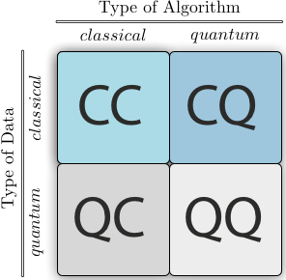

Рисунок 1 – Типизация квантовых нейронных сетей

Согласно представленной на рисунке 3 типизации два типа нейронных сетей являются гибридными, поскольку используют квантовые данные и классический алгоритм (QC)или классические данные и квантовый алгоритм (CQ). Указанные сети в настоящее время являются наиболее распространенными с учетом существенных сложностей взаимной интеграции квантовых данных и квантовых алгоритмов в рамках единой нейронной сети (QQ), а также сильной ограниченности разработки последних. С учетом этого, речь об «истинном» квантовом машинном обучении пока не идет, что, однако, не отрицает преимуществ гибридных сетей в сравнении с классическими нейронными сетями прямого распространения в количестве требуемых для обучения параметров. В частности, в рамках работы [13] продемонстрировано параметрическое превосходство сети генерации простых числовых изображений QuGAN (рисунок 2), над классическими нейронными сетями.

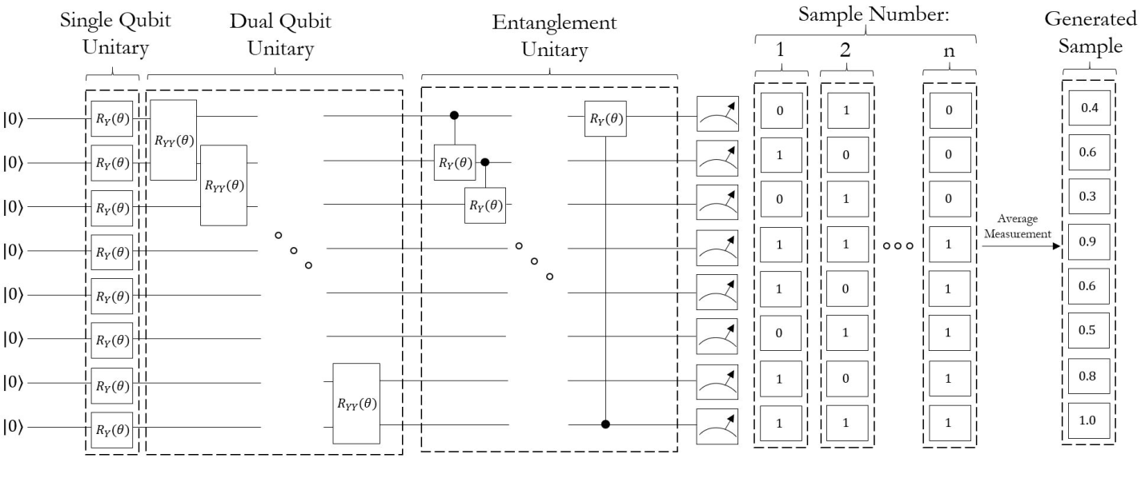

Рисунок 2 – Архитектура гибридной квантовой нейронной сети для генерации изображений QuGAN [13]

Основной особенностью рассматриваемой сети является ее многослойная архитектура, включающая слои реализующие однокубитные (Single Qubit Unitary) и многокубитные (Dual Qubit Unitary) операции, а также унитарную запутанность (Entanglement Unitary). Используемые для обучения сети данные являются квантовыми, однако получены за счет математических преобразований над классическими. Также сетью используются классические и квантовые алгоритмы, что однозначно определяет ее, как гибридную.

Сравнение QuGAN с классической нейронной сетью прямого распространения показывает, что для ее тренировки требуется существенно меньше параметров (10 в сравнении с 199), что позволяет говорить о параметрическом превосходстве (рисунок 3).

Для обучения данной гибридной нейронной сети достаточно всего 40 поколений тренировки, в результате чего расстояние Хелингера (используемое как мера сходства между исходным набором данных и генерируемым для построения простых числовых изображений) становится аналогичным классической сети, имеющей более 200 параметров.

|  |  |
| --- | --- |
|  |  |
| а) | б) |

Рисунок 3 – Расстояние Хеллингера как функция числа поколений тренировки (а) и сравнений QuGAN с классической нейронной сетью по количеству параметров, требуемых для обучения [13]

На базе квантовых компьютеров даже с малым количеством сверхпроводящих кубитов могут быть построены квантовые нейронные сети, пригодные для решения прикладных физических задач, например для моделирования малых молекул. Так, например, в работе [14] предложена архитектура КНС, позволяющей моделировать свойства простых молекул, включающих до 9 атомов (рисунок 4).

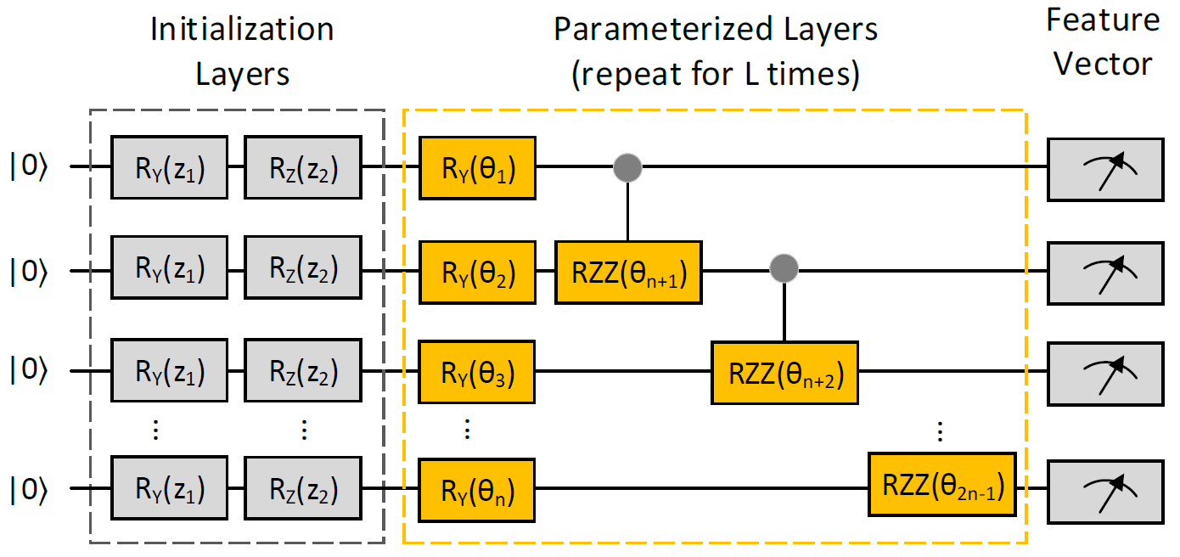

Рисунок 4 – Архитектура КНС, моделировать свойства простых молекул, включающих до 9 атомов [14]

С использованием указанной КНС были промоделированы простые органические молекулы, включающие до 9 атомов и имеющие бензольные и ароматические кольца и фрагменты. Показано, что расстояние Фреше, используемое, как метрика между результатами КНС и теоретическими данными, полученными на основе вычислений на суперкомпьютере, позволяет говорить, что 5000 поколений тренировки КНС достаточно для ее обучения.

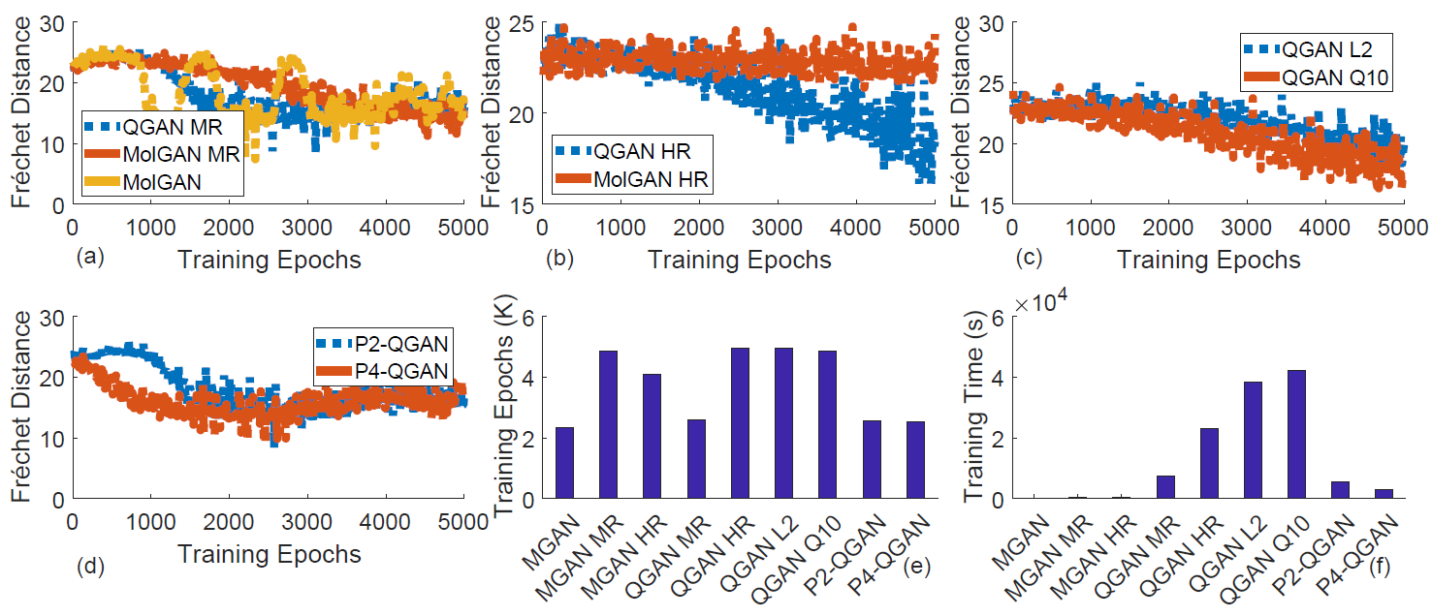

Рисунок 5 – Расстояние Фреше, как функция числа итераций обучения квантовой нейронной сети (a-d), количество итераций тренировки (e) и время тренировки (s) для различных архитектур нейронных сетей [14]

Машинное обучение в технологиях КРК сейчас, прежде всего, позволяют найти ответ на прикладную задачу выработки квантовых ключей между двумя пространственно удаленными объектами в условиях изменения параметров (температура, шумы в квантовом канале и т.д.) среды передачи квантовых состояний. Решение данной задачи связано с поддержанием постоянным уровня QBER с помощью классических нейронных сетей, прогнозирующих изменение параметров среды и обеспечивающих управление оптоэлектронными компонентами системы КРК таким образом, чтобы наиболее эффективно передавать квантовые состояния. Рассматриваемое направление нашло отражение в ряде экспериментальных работ, в частности, проведено исследование [13] по стабилизации фазовой модуляции в системе КРК с использованием машинного обучения (рисунок 6).

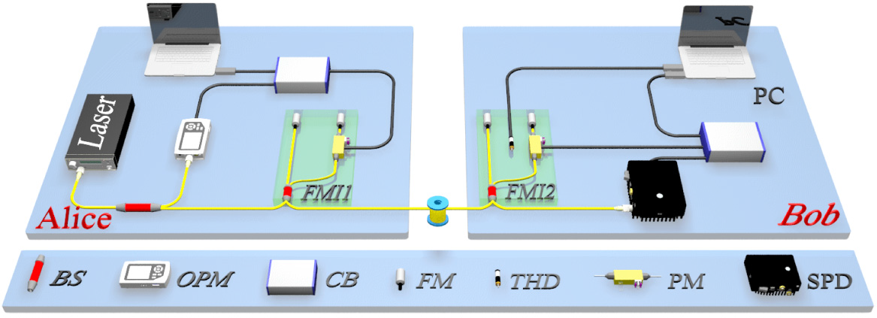

BS – 1:99 светоделитель, OPM – оптический измеритель мощности; CB – плата управления, FM – зеркало Фарадея, THD – детекторы температуры и влажности, PM – фазовый модулятор, SPD – детектор одиночных фотонов

Рисунок 6 – Схема экспериментальной установки системы КРК с фазовой стабилизацией на основе машинного обучения [15]

Схема, представленная на рисунке 6, обеспечивает реализацию протокола ВВ84 с фазовым кодированием квантовых состояний, благодаря использованию интерферометров Фарадея-Майкельсона (FMI1 и FMI2) на приемной и передающей стороне.Данные интерферометры обладают преимуществом поляризационной стабильности в сравнении с интерферометрами Маха-Цандера, однако не обеспечивают фазовую стабильность при изменении параметров среды передачи. В подавляющем числе случаев используется программа «сканирования и передачи», для калибровки физических параметров оптоэлектронных компонентов. Применение данной программы снижает эффективность передачи квантовых состояний, так для ее запуска и работы требуется время, в течение которого никакие сигналы не могут быть переданы, что отвечает процессу калибровки. Отказ от использования указанной программы при одновременном сохранении фазовой стабилизации возможен за счет использования нейронных сетей с долговременной и кратковременной памятью (LSTM). Ключевая идея заключается в применении LSTM для прогнозирования напряжения на фазовом модуляторе таким образом, чтобы обеспечить фазовую стабилизацию, дающую результат, аналогичный программе «сканирования и передачи», но при существенно меньших затратах времени на калибровку. На рисунке 7 представлены результаты применения обученной LSTM для поддержания постоянным уровня QBERв сравнении с классическим методом.

|  |  |
| --- | --- |
|  |  |
| а) 50 км | б) 50 км |
|  |  |
| в) 150 км | г) 150 км |

Рисунок 7 – Применении LSTM (б), (г) для поддержания постоянным уровня QBER в сравнении с программой «сканирования и передачи» (а), (в) для различной дальности передачи квантовых состояний [15]

Анализ представленных на рисунке 2 зависимостей показывает, что использование LSTMпозволяет поддерживать тот же уровень QBER, как и программа «сканирования и передачи» для дальностей передачи квантовых состояний 50 и 150 км соответственно. При этом использование машинного обучения обеспечивает выигрыш во времени калибровки системы КРК (эффективность передачи не менее чем на 33% выше в сравнении с классическим методом). Следует отдельно отметить, что использование нейронных сетей не ограничивается решением только задач фазовой стабилизации и может быть перенесено на системы КРК с другим типом кодирования квантовых состояний.

# 2 Реализация несепарабельных состояний кубитов в квантовых нейронных сетях с использованием языка программирования Q#

В соответствие с рассмотренными выше архитектурами квантовых нейронных сетей одним из обязательных уровней является уровень подготовки несепарабельных состояний кубитов. В рамках данного уровня входные состояния *n* одиночных кубитов вида , (где ,  и ⊗ - знак операции тензорного произведения) преобразуются в запутанное состояние по заданному алгоритмму. Например, простейшим является алгоритм, переводящий входное состояний двух кубитов  в одно из состояний Белла:

,

,

,

.

Для реализации данного состояния требуется два квантовых гейта, а именно, элемента Адамара (*H*) и *CNOT*, которые в матричном виде могут быть заданы следующим образом:

,

.

Действие элемента Адамара на входное состояние  определяется как:

.

После чего, квантовый гейт *CNOT* формирует выходное состояние следующего вида:

.

Обобщенная квантовая схема, реализующая произвольное состояние Белла, приведена на рисунке 8.

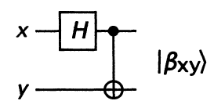

Рисунок 8 – Квантовая схема, реализующая произвольное состояние Белла

Указанная схема позволяет реализовывать произвольное состояние Белла в зависимости от входного состояния (таблица 1).

Таблица 1 – Соответствие между входными квантовыми состояниями парой кубитов и реализуемой парой Белла.

|  |  |
| --- | --- |
| Вход | Выход |
|  |  |
|  |  |
|  |  |
|  |  |

С использованием языка программирования Q# реализован уровень подготовки несепарабельных состояний кубитов для квантовой нейронной сети (на примере четырех состояний Белла).

Листинг программы для генерации состояния Белла  в облачной службе квантовых вычислений Azure Quantum приведен ниже.

namespace BellS {

    open Microsoft.Quantum.Diagnostics;

    open Microsoft.Quantum.Measurement;

    @EntryPoint()

    operation BellStates() : (Result, Result)[] {

        let bellStateTuples = [

            ("|Φ+〉", PreparePhiPlus)

        ];

        mutable measurements = [];

        for (label, prepare) in bellStateTuples {

            use register = Qubit[2];

            prepare(register);

            Message($"Bell state {label}:");

            DumpMachine();

            set measurements += [(MResetZ(register[0]), MResetZ(register[1]))];

        }

        return measurements;

    }

    operation PreparePhiPlus(register : Qubit[]) : Unit {

        H(register[0]);                 // |+0〉

        CNOT(register[0], register[1]); // 1/sqrt(2)(|00〉 + |11〉)

    }

}

Конечном итогом выполнения программы является результат измерения 100 состояний Белла  в вычислительном базисе () представленный на рисунке 9.

|  |  |
| --- | --- |
|  |  |
| а) | б) |

Рисунок 9 – Результат измерения состояний Белла  в вычислительном базисе () для первого (а) и второго запуска программного кода

Аналогичным образом может быть осуществлена генерация пары состояний Белла и . Листинг программы в облачной службе квантовых вычислений Azure Quantum приведен ниже.

namespace BellS {

    open Microsoft.Quantum.Diagnostics;

    open Microsoft.Quantum.Measurement;

    @EntryPoint()

    operation BellStates() : (Result, Result)[] {

        let bellStateTuples = [

            ("|Φ+〉", PreparePhiPlus),

            ("|Φ-〉", PreparePhiMinus)

        ];

        mutable measurements = [];

        for (label, prepare) in bellStateTuples {

            use register = Qubit[2];

            prepare(register);

            Message($"Bell state {label}:");

            DumpMachine();

            set measurements += [(MResetZ(register[0]), MResetZ(register[1]))];

        }

        return measurements;

    }

    operation PreparePhiPlus(register : Qubit[]) : Unit {

        H(register[0]);                 // |+0〉

        CNOT(register[0], register[1]); // 1/sqrt(2)(|00〉 + |11〉)

    }

    operation PreparePhiMinus(register : Qubit[]) : Unit {

        H(register[0]);                 // |+0〉

        Z(register[0]);                 // |-0〉

        CNOT(register[0], register[1]); // 1/sqrt(2)(|00〉 - |11〉)

    }

}

Конечном итогом выполнения программы является результат измерения 100 состояний Белла и в вычислительном базисе () представленный на рисунке 10.

|  |  |
| --- | --- |
|  |  |
| а) | б) |

Рисунок 10 – Результат измерения состояний Белла и в вычислительном базисе () для первого (а) и второго запуска программного кода

Аналогичным образом может быть осуществлена генерация всех четырех состояний Белла. Листинг программы в облачной службе квантовых вычислений Azure Quantum приведен ниже.

namespace BellS {

    open Microsoft.Quantum.Diagnostics;

    open Microsoft.Quantum.Measurement;

    @EntryPoint()

    operation BellStates() : (Result, Result)[] {

        let bellStateTuples = [

            ("|Φ+〉", PreparePhiPlus),

            ("|Φ-〉", PreparePhiMinus),

            ("|Ψ+〉", PreparePsiPlus),

            ("|Ψ-〉", PreparePsiMinus)

        ];

        mutable measurements = [];

        for (label, prepare) in bellStateTuples {

            use register = Qubit[2];

            prepare(register);

            Message($"Bell state {label}:");

            DumpMachine();

            set measurements += [(MResetZ(register[0]), MResetZ(register[1]))];

        }

        return measurements;

    }

    operation PreparePhiPlus(register : Qubit[]) : Unit {

        H(register[0]);                 // |+0〉

        CNOT(register[0], register[1]); // 1/sqrt(2)(|00〉 + |11〉)

    }

    operation PreparePhiMinus(register : Qubit[]) : Unit {

        H(register[0]);                 // |+0〉

        Z(register[0]);                 // |-0〉

        CNOT(register[0], register[1]); // 1/sqrt(2)(|00〉 - |11〉)

    }

    operation PreparePsiPlus(register : Qubit[]) : Unit {

        H(register[0]);                 // |+0〉

        X(register[1]);                 // |+1〉

        CNOT(register[0], register[1]); // 1/sqrt(2)(|01〉 + |10〉)

    }

    operation PreparePsiMinus(register : Qubit[]) : Unit {

        H(register[0]);                 // |+0〉

        Z(register[0]);                 // |-0〉

        X(register[1]);                 // |-1〉

        CNOT(register[0], register[1]); // 1/sqrt(2)(|01〉 - |10〉)

    }

}

Конечном итогом выполнения программы является результат измерения 100 состояний Белла в вычислительном базисе () представленный на рисунке 11.

|  |  |
| --- | --- |
|  |  |
|  |  |

Рисунок 11 – Результат измерения состояний Белла в вычислительном базисе () для первого (а) и второго запуска программного кода

Анализ представленных на рисунке 11 гистограмм показывает, что результат 100 измерений Белла является случайным процессом проекции каждого из состояний на заданным измерительный базис.

# ЗАКЛЮЧЕНИЕ

Таким образом, в рамках НИР анализ научной литературы показал, что слияние технологий машинного обучения и искусственного интеллекта с квантовыми технологиями обеспечило формирование новых научных направлений, в рамках которых возможно решение практических задач, эффективно неразрешимых в рамках только одной области. Основные тенденции развития области связаны, прежде всего, с разработкой гибридных сетей, сочетающих квантовые вычисления и классические обучающие алгоритмы, а также с интеграцией машинного обучения в технологии КРК. «Сила» гибридных сетей в сравнении с классическими нейронными сетями прямого распространения заключается в их параметрическом превосходстве, что в перспективе позволит обойти ограничения уже существующих сетей, на основании которых реализованы, в том числе, большие языковые модели.

Выполнен аналитический обзор принципов построения квантовых нейронных сетей для решения физических задач. Проанализирован функционал программной среды *Azure Quantum*, обеспечивающей создание программ, которые могут быть либо реализованы на реальном квантовом компьютере, либо проэмулированы с помощью классического вычислительного устройства. С использованием языка программирования Q# реализован уровень подготовки несепарабельных состояний кубитов для квантовой нейронной сети (на примере четырех состояний Белла).

# СПИСОК ИСПОЛЬЗОВАННЫХ ИСТОЧНИКОВ

1. VaswaniA. etal. Attention is all you need //Advances in neural information processing systems. – 2017. – Т. 30.

2. Stahlberg F. Neural machine translation: A review //Journal of Artificial Intelligence Research. – 2020. – Т. 69. – С. 343-418.

3. Ohri K., Kumar M. Review on self-supervised image recognition using deep neural networks //Knowledge-Based Systems. – 2021. – Т. 224.– С. 107090.

4.Floridi L., Chiriatti M. GPT-3: Its nature, scope, limits, and consequences //Minds and Machines. – 2020. – Т. 30. – С. 681-694.

5.Cao Y. et al. The evolution of quantum key distribution networks: On the road to the qinternet //IEEE Communications Surveys & Tutorials. – 2022. – Т. 24. – №. 2. – С. 839-894.

6. Zhang W. et al. A device-independent quantum key distribution system for distant users //Nature. – 2022. – Т. 607. – №. 7920. – С. 687-691.

7. Wu Y. et al. Strong quantum computational advantage using a superconducting quantum processor //Physical review letters. – 2021. – Т. 127. – №. 18. – С. 180501.

8. Li G., Ding Y., Xie Y. Towards efficient superconducting quantum processor architecture design //Proceedings of the Twenty-Fifth International Conference on Architectural Support for Programming Languages and Operating Systems. – 2020. – С. 1031-1045.

9. Herrmann J. et al. Realizing quantum convolutional neural networks on a superconducting quantum processor to recognize quantum phases //Nature communications. – 2022. – Т. 13. – №. 1. – С. 4144.

10. Moreira M. S. et al. Realization of a quantum neural network using repeat-until-success circuits in a superconducting quantum processor //npj Quantum Information. – 2023. – Т. 9. – №. 1. – С. 118.

11. Das Sarma S., Deng D. L., Duan L. M. Machine learning meets quantum physics //Physics Today. – 2019. – Т. 72. – №. 3. – С. 48-54.

12. Beer K. et al. Training deep quantum neural networks //Nature communications. – 2020. – Т. 11. – №. 1. – С. 808.

13. Stein S. A. et al. Qugan: A quantum state fidelity based generative adversarial network //2021 IEEE International Conference on Quantum Computing and Engineering (QCE). – IEEE, 2021. – С. 71-81.

14. Li J. et al. QuGAN: Quantum Generative Models for Small Molecule Drug Discovery // IEEE Transactions on Quantum Engineering. 2016. V. 4.

15. Liu J. Y. et al. Practical phase-modulation stabilization in quantum key distribution via machine learning //Physical Review Applied. – 2019. – Т. 12. – №. 1. – С. 014059.